Zmiany wprowadzone w wersji „4.18.Y” programu PBAZA

- Nowe opcje dla bazy MSSql pozwalające na sprawdzenie i naprawę indeksów.
Opcje znajdują się w lokalizacji
Baza->Administrator->MSql-> naprawa bazy
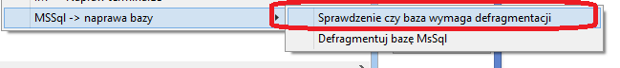
- Opcja Sprawdzenie czy baza wymaga defregmentacji pozwala na sprawdzanie czy indeksowanie bazy jest prawidłowe.
- Opcja Defragmentuj bazę MSSql pozwala na naprawę indeksów w programie PBaza a tym samym przyśpieszenie jej działania.

- Utworzono nowe prawo pozwalające na modyfikacje numeru faktury ręcznie
Operator nie posiadający tego zezwolenia, będzie musiał przyjąć numer faktury z licznika.

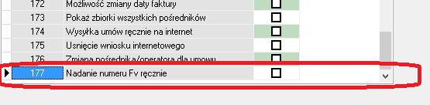
- Dodano funkcjonalność pozwalającą na przeglądanie plików JPK w formie tabelarycznej. Opcja dostępna w Rejestrze VAT
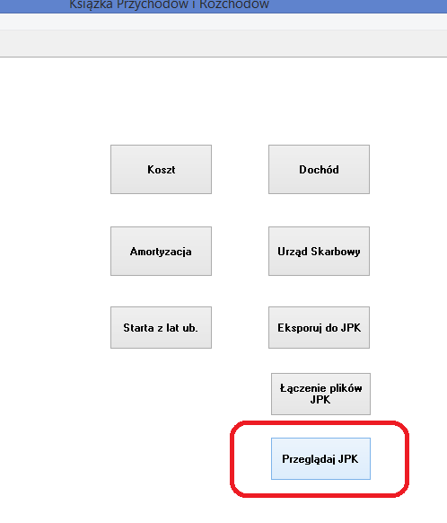
- Rozbudowano zakładkę podział. W wersji Y system może wyliczyć
- Procent podziału kapitału na własne/BGK
- Procent dochodu odsetek umownych cała pożyczka/włąsne
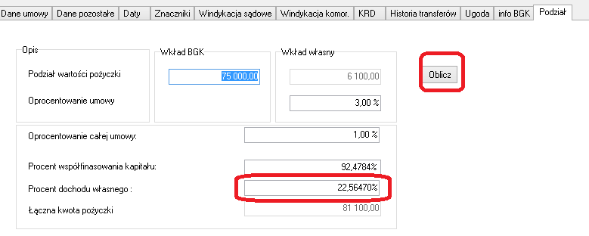
Od wersji 4.18Y02 system PBaza wykonuje podział spłat i wypłat kapitału według ustawień indywidualnych umowy. Nie dzieli prawidłowo odsetek na dochody własne i BGK. W obecnej wersji jest tylko wyliczony procent podziału.
- Zmiana nazwy znacznika z [TYP_SPLATY] na [UM_TYP_SPLATY]
- Dodano e-mail i tytuł e-miala w oknie wysyłki e-maila w opcji
Księgowość -> Drukowanie faktur i not

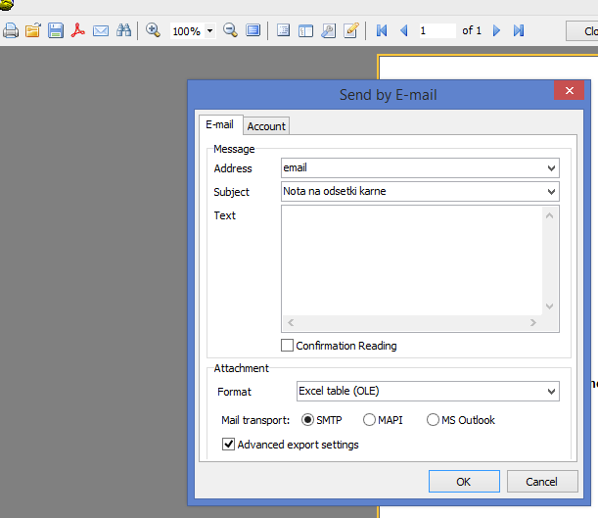
- Rozbudowano filtr produktów w raporcie umowy info
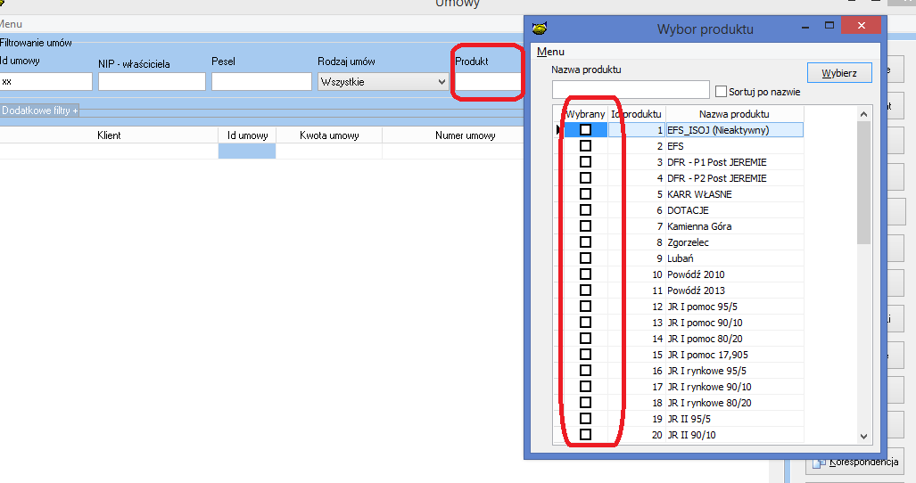
- Rozbudowano raport stanów zmiana polega na dodaniu nowego pola
„Kapitał terminowy + Kapitał zaległy”

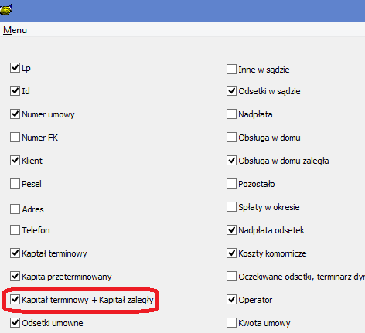
- Dodano możliwość projektowania wyglądu filtrów w opcji umowa info
- 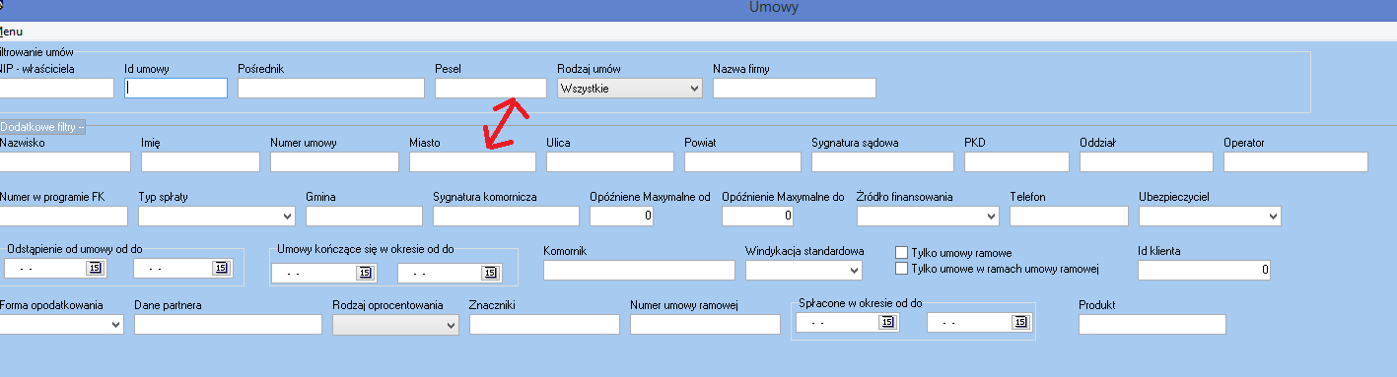
Pola między filtrem głownym a pomocniczym można przeciągać, aby móc „zaprojektować” wygląd ekranu konieczne jest posiadanie prawa
„Prawo do edycji filtra umów”
Po zaprojektowaniu wyglądu okna wynik prac należy zapisać służy do tego opcja dostępna pod prawy klawisz myszki.
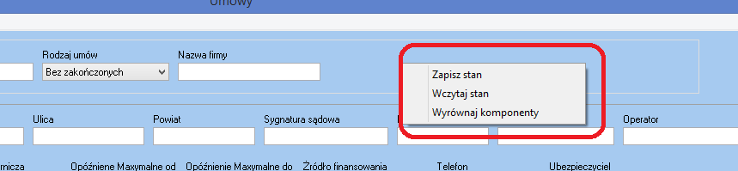

- Nowy parametr w konfiguracji, pozwalający na określenie Id pośrednika na którego umowa zostanie automatycznie przesunięta w momencie wypowiedzenia pożyczki,

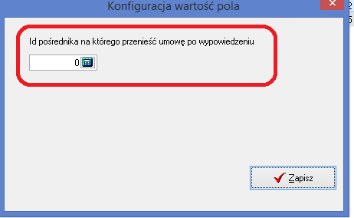
- Utworzono nowy Rejestr wniosków. Opcja ma służyć do rozbudowy możliwości raportowania programu PBaza

Wygląd konfiguratora rejestru

Rejestr jest dostępny w miejscu REJESTRY-> Rejestr wniosków

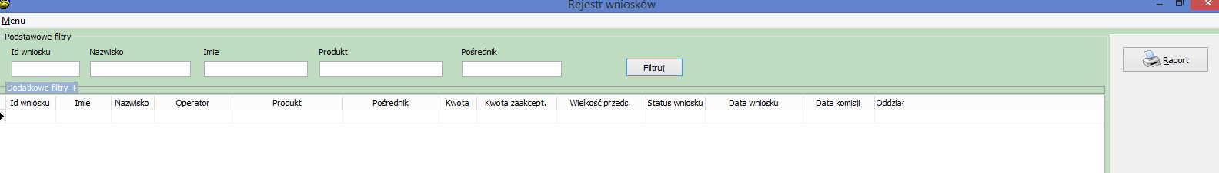

- x

Instalacja
- Wykonać kopię bazy danych
- Uruchomić opcję Baza -> Instalacja wersji

